وزارة التربية الوطنية
اختبار الثلاثي الثاني في مــادة :
العـــلـــــوم الفــيـــزيــائــية و التــــــــــــــكنـــولــــــــــوجيـــا
متوسطة الأمير عبد القادر- تغنيف
المستوى : الثالثة متوسط

التمرين الأول : (06 نقاط)
وصلت بدارة كهربائية منزلية الأجهزة الكهربائية التالية :
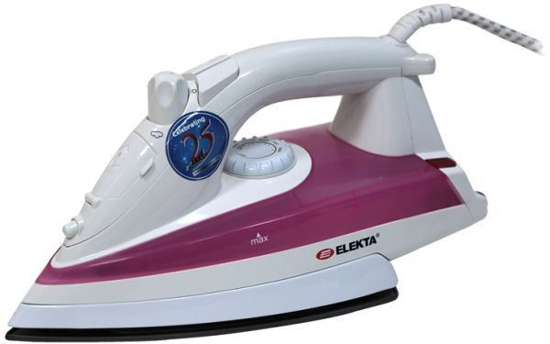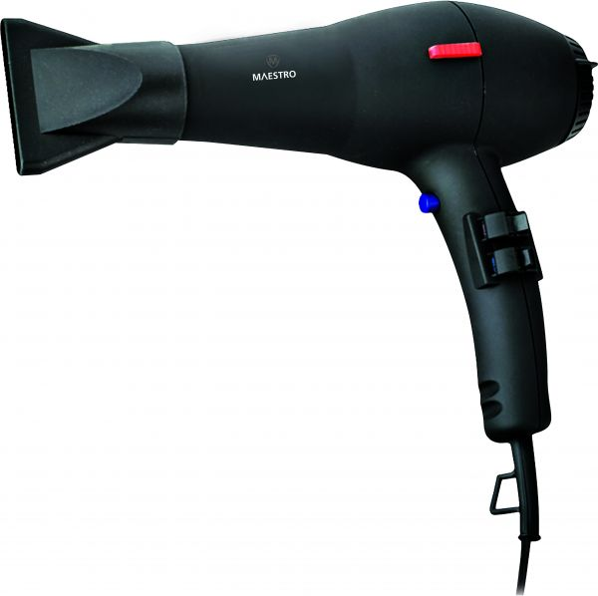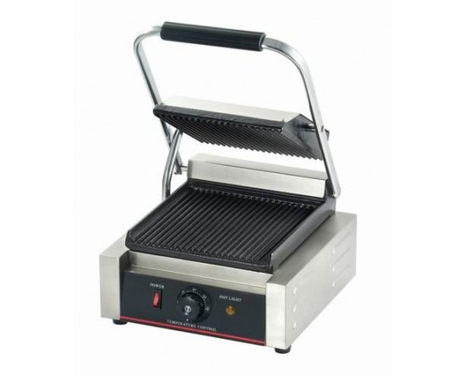

1200 W
1500 W
400 W

- مكواة استطاعة تحويلها 1200 W
- محمص الساندويتش استطاعة تحويله 1500 W
- مجفف الشعر استطاعة تحويله 400 W
- أحسب الطاقة الممنوحة في كل جهاز خلال 45 دقيقة بالجول j) ) ثم الكيلوجول Kj) ) ثم بالواط ساعي Wh) ) ثم بالكيلواط ساعي KWh) )
- أحسب قيمة الطاقة الممنوحة الكلــــية في الدارة خلال 45 دقيقة بالجول j) ) ثم بالكيلواط ساعي KWh) ).
- أحسب ثمن الطاقة في الدارة الكهربائية المنزلية خلال 45 دقيقة اذا كان ثمن الكيلواط ساعـــي KWh) ) الواحد (3DA).

التمرين الثاني : (06 نقاط)
أراد فضيل أن يتعرف على خصائص التيار الكهربائي فأحضر الوسائل بغية انجاز دارة كهربائية : مصباحين (6V)
و مولد (6V) و قاطعة و أسلاك التوصيل (بكفاية).
- أنجز مخطط دارة كهربائية " الربط على التسلسل" بالوسائل المذكورة ثم أغلق القاطعة . ماذا تلاحظ ؟
- حدد على المخطط الكهربائي الجهة الاصطلاحية للتيار الكهربائي .
- عند قياس فضيل قيمة شدة التيار الكهربائي سجل المعطيات التالية : القراءة (0.6) , المعيار(5A) ,السلم (5).
- ما هو الجهاز المستعمل لقياس شدة التيار الكهربائي ؟ و كيف يربط في الدارة ؟ مثــــــــــــــل كيف يربط في الدارة السابقة .
- أوجد قيمة شدة التيارالكهربائي ؟

اقلــــــــــــــب الصــــفحـــــــــــة
الوضعية الادماجية : (08 نقاط)
تفاجأ أحمد بمبلغ فاتورة الكهرباء و الغاز التي أحضرها ساعي البريد فقرر أن يعيد حساب المبلغ الاجمالي لوحده ظنا منه أن هناك خطأ ما فاتبع الخطوات التالية
العداد الكهربائي قبل 3 أشهر كان يشير الى القيمة 18000 و بعد انتهاء الفصل سجل القيمة 20000 .
- ساعد أحمد على حساب مبلغ الفاتورة ؟
الاستهلاك  CONSOMMATION(kWh/Th) | المعامل  COEF | الفرق  Differece | البيان القديم  Index Ancien |  | البيان الجديد  Index Nouveau |  | رقم العداد  N°COMPTEUR | التسعيرة  TARIF
..........................  ////////////////////// | 1.00  /////// | ............  ///////////// | R  R | 18000  /////////// | R  R | 20000  /////////// | 005466  /////////// | 54M  23M

المجموع  كامل الرسوم  Montant  TTC | ضريبة القيمة  المضافة  TVA |  | المجموع (ب.ر)  Montant HT | سعر الوحدة  Pris unitaire | الاستهلاك/الشطر  Consommation  /Tranche | رقم العداد  N°  Compteur | التسعيرة  Tarif | العناصر  Element
...............  ………  ………. | .........  ……  …… | 9%  19%  9% | ..........  ...........  78.66 | 1.77  4.17  4.81  5.47 | Tranche 1 ……...  Tranche 2 ……...  Tranche 3 ……...  Tranche 4 ……... | 005466 | 54M | ELECTRICITE  الكهرباء  تسعيرة ثابتة  PRIMES FIXES
............ | .......... |  | ............ |  | ……………. |  | 54M | TOTAL01  ELECTRICITE
100.00  150.00 |  |  | 100.00  150.00 |  |  |  |  | DROI FIXE  TAXE HABITATION
250.00 |  |  | 250.00 |  | 1+2 |  |  | Totale Droits et taxes 02
 | ........... |  | ..........
.........
المبلغ المستحق
ضريبة الطابع
المبلغ الإجمالي للدفع نقدا

76.00
...............

- بما تنصحه لكي يقلل من ثمنها ؟
المدة : ساعة و نصف
ركــز * فكــر * أجــب * نظــم

